УТВЕРЖДАЮ

Кировский городской прокурор

старший советник юстиции

Крушинский И.Б.

«___» января 2020 года

**ПРЕСС-РЕЛИЗ**

Приговором Кировского городского суда Ленинградской области местный житель *М.* осужден за незаконное хранение огнестрельного оружия (ч.1 ст.222 УК РФ).

Судом установлено, что в сентябре 2016 года *М.*, находясь по месту жительства нашел принадлежащий его умершему родственнику обрез двуствольного, гладкоствольного охотничьего ружья «Simson» 12 калибра, который в нарушение действующего законодательства взял в личное пользование, то есть незаконно приобрел, и не имея соответствующего разрешения (лицензии) органов внутренних дел, стал незаконно хранить в квартире до момента изъятия сотрудниками полиции..

Вину в совершении преступления обвиняемый признал.

Приговором суда ему назначено наказание в виде 6 месяцев лишения свободы условно с испытательным сроком 6 месяцев.

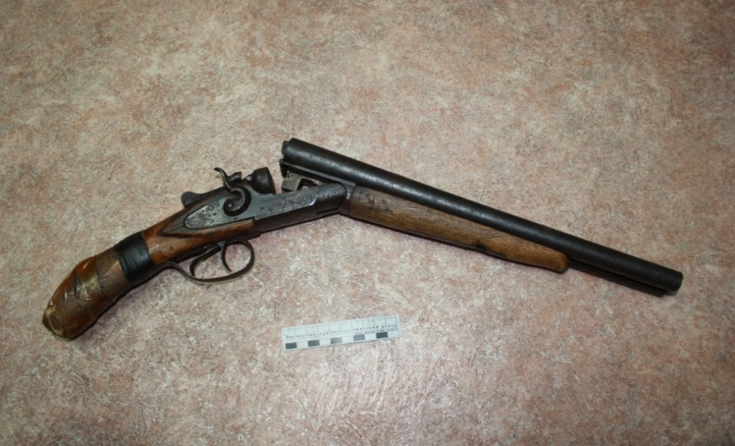

Помощник городского прокурора

юрист 1 класса Т.Н. Нижегородова